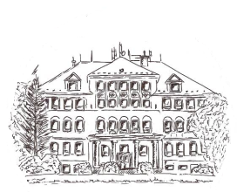 **Základní škola Ostrava-Radvanice, Vrchlického 5,**

**příspěvková organizace**

**sídlo: Vrchlického 401/5, 716 00 Ostrava-Radvanice**

**IČO: 70987700**

Žádám o odhlášení mého/mé syna/dcery jméno a příjmení……………………………………

nar.: ………………………………žáka/žákyně ……...třídy ze školní družiny/školního klubu

ke dni ……………….

Vratku úplaty za ŠD/ŠK zaslat na účet: ……………………………………………………….

V Ostravě dne: ……………………………….

……………………………………………………………

podpis zákonného zástupce